Circuitos Electrónicos I – Segundo parcial – 21/05/2018
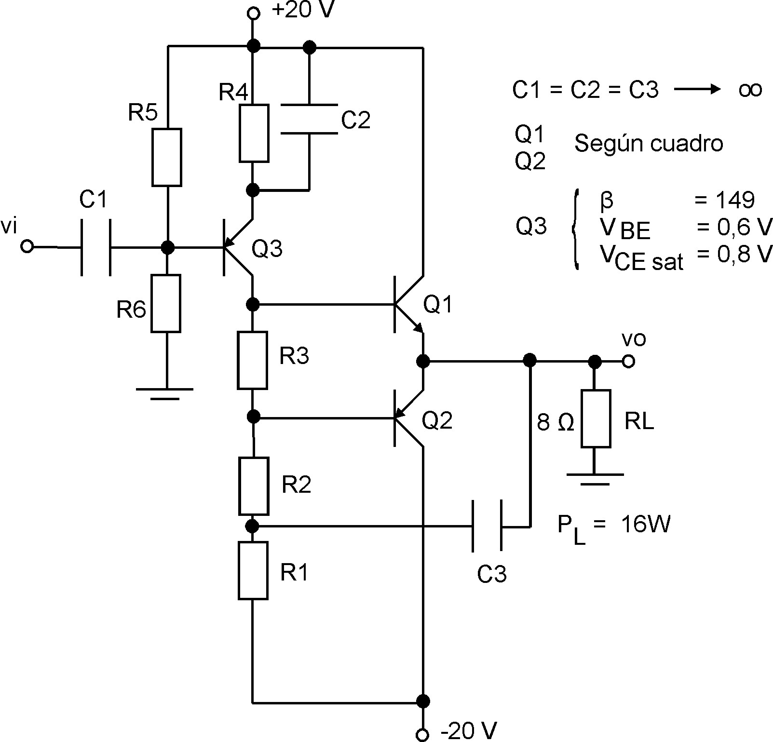
P1) Utilizando el circuito mostrado en la figura, se desea obtener una potencia sin distorsión de 16W sobre una carga de 8 Ω. a) Elegir Q₁ y Q₂ de la tabla adjunta y calcular la resistencia térmica Ɵ_{D} del disipador necesario si los dos TBJs son montados en el mismo disipador. b) Calcular las resistencias del circuito para asegurar la potencia de salida requerida. Diseñar R₄ para que provea al circuito la mayor independencia posible ante variaciones de los parámetros de Q₃. c) ¿Qué componente variaría en el circuito para lograr el ajuste de 0V en reposo a la salida?. d) ¿Cuál será la máxima potencia de salida sin distorsión si desconectamos C₂?

Q1 ,Q2 | VCE0 | ICmax | PT | θjc | θca | Tjmax | β | VBE(on) | VBEsat | VCEsat
A | 30V | 2A | 10W | 12,5°/W | 60°/W | 150° | 50 | 0,6V | 0,8V | 0,8V
B | 250V | 0,8A | 10W | 12,5°/W | 80°/W | 150° | 80 | 0,6V | 0,8V | 0,8V
C | 60V | 5A | 30W | 4,17°/W | 60°/W | 150° | 100 | 0,6V | 0,8V | 0,8V

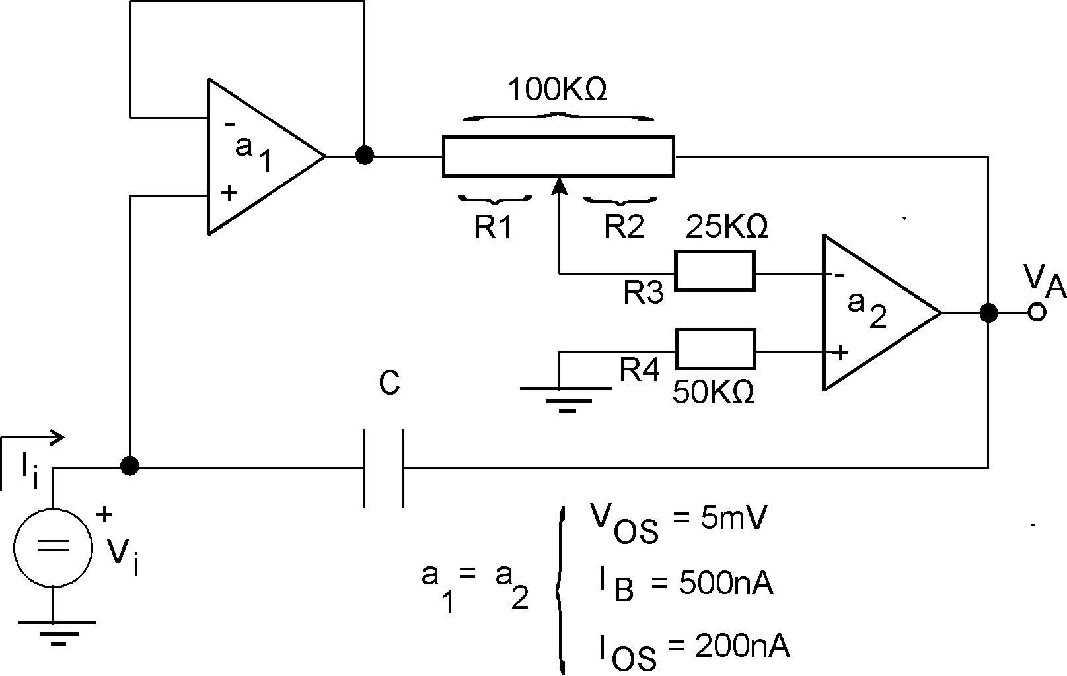
P2) Dado el siguiente circuito hallar: a) Z_{i}(jw)=V_{i}/I_{i} , indicar su posible utilidad y b) suponiendo V_{i}=0, hallar los extremos de variación de V_{A} debidos a los desajustes para R₁ =R₂=50KΩ.

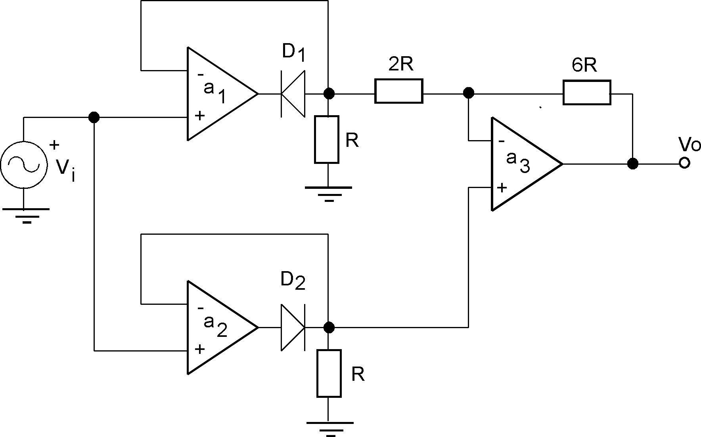

P3) En el circuito de la figura hallar la transferencia V_{o}/V_{i} , dibujar la forma de onda a la salida si a la entrada se le aplica una onda senoidal de 1V pico.

